Белорусский государственный технологический университет
Факультет информационных технологий
Кафедра программной инженерии

Лабораторная работа 6
По дисциплине «Операционные системы»
На тему «Синхронизация»

Выполнил:
Студент 3 курса 6 группы
Кучерук Николай Петрович
Преподаватель: асс. Бернацкий П.В.
Дата выполнения: 17.12.2025

2025, Минск

Введение
В данной лабораторной работе мы рассмотрим некоторые механизмы синхронизации, попробуем решить несколько задач на данную тему, а также рассмотрим понятие взаимоблокировки, как их обнаружить и реализуем алгоритм банкира для обнаружения взаимоблокировок и проверки состояния на безопасность.
Цель работы: получить практические навыки в работе с процессами и потоками, в использовании механизмов синхронизации и поиске взаимоблокировок в OC Windows и Linux.

Задачи для Windows

Уровень 4-5

Приложение Lab-06a
Для первого задания была разработана программа, создающая два дочерних потока. После этого все потоки, включая поток самой программы, выводят номер итерации, имя пользователя, имя потока с задержкой в 100 мс. При итерациях с 30 до 60 используется критическая секция, чтобы обеспечить эксклюзивный доступ для каждого потока. Код приложения представлен в приложении А. На рисунке 1.1 представлен фрагмент работы приложения Lab-06a, где происходит эксклюзивный доступ к заданным итерациям потоком main, а затем потоком B.
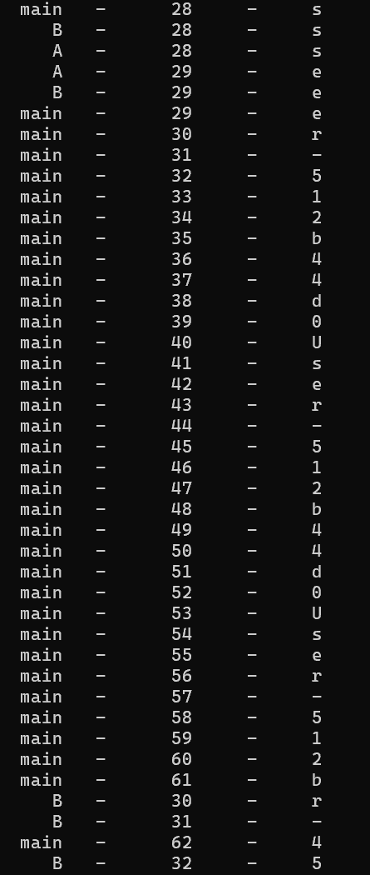
Рисунок 1.1 – Поток main занимает эксклюзивный доступ
Можно наблюдать, что поток main единственный, осуществляющий вывод, свидетельствуя о блокировке потоков A и B. После 60 итерации он освобождает критическую секцию в пользу потока B, при этом его работа больше не блокируется, что позволяет совершать совместный вывод с потоком B, пока поток А ожидает освобождение критической секции.

Приложение Lab-06b
Следующее приложение логически повторяет прошлое, однако теперь эксклюзивный доступ реализуется при помощи механизма мьютекса и необходимо запускать процессы, а не потоки. Так как процессы это индивидуальные объекты ОС, не имеющие общего контекста, то необходимо было использовать глобальный мьютекс. Код приложения представлен в приложении Б. На рисунке 1.2 представлен фрагмент работы приложения Lab-06b, где происходит эксклюзивный доступ к заданным итерациям процессом B, а затем процессом A.
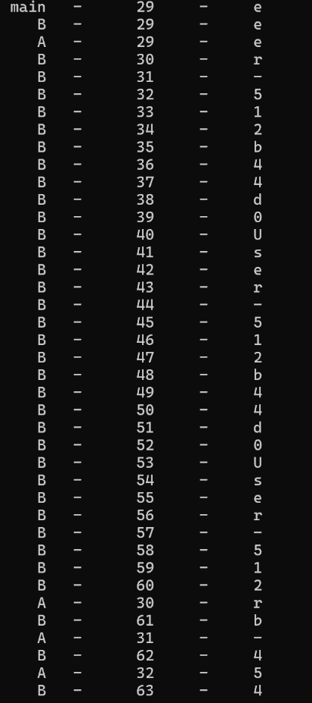
Рисунок 1.2 – Процесс B занимает эксклюзивный доступ
В данном приложении можно наблюдать ситуацию, аналогичную приложению Lab-06a, но в этот раз первым эксклюзивный доступ смог перехватить процесс B, а вторым стал A. И также как с критической секцией, вышедший из мьютекса процесс B может работать вместе с занимающим эксклюзивный доступ процессом А, пока процесс main находится в ожидании.

Приложение Lab-06c
Для выполнения следующего задания было необходимо адаптировать прошлое приложение под использование бинарного семафора, вместо мьютекса. Код приложения представлен в приложении В. На рисунке 1.2 представлен фрагмент работы приложения Lab-06b, где происходит эксклюзивный доступ к заданным итерациям процессом А, а затем процессом B.
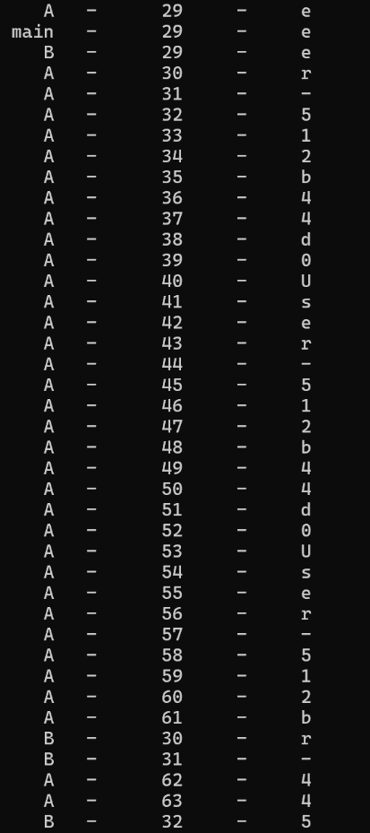
Рисунок 1.3 – Поток А занимает эксклюзивный доступ
В данном приложении можно наблюдать ситуацию, аналогичную приложению Lab-06a, но в этот раз первым эксклюзивный доступ смог перехватить поток B, а вторым стал A. И также как с критической секцией, вышедший из мьютекса поток B может работать вместе с занимающим эксклюзивный доступ потоком А, пока поток main находится в ожидании.

Приложение Lab-06d
В последнем задании для ОС Windows было необходимо опробовать иной подход к синхронизации, а именно применив события. В данном приложении создаются 2 процесса, ожидающих сигнала по глобальному событию. Процесс main по достижению 15 итерации активирует данное событие, тем самым запуская к выполнению ожидающие процессы А и В. Код приложения представлен в листинге Г. На рисунке 1.4 представлен фрагмент выполнения приложения, на котором зафиксирован момент активации ожидающих процессов по достижению 15 итерации main процессом.
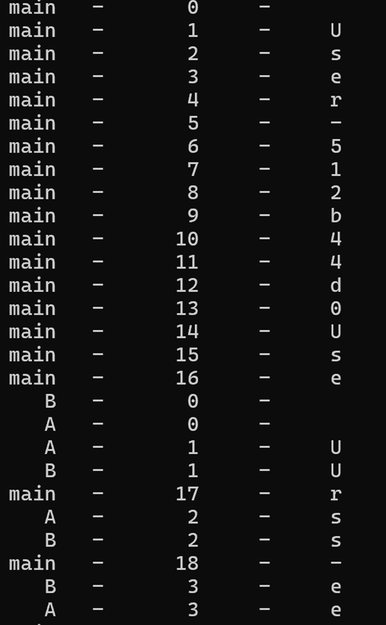
Рисунок 1.4 – Ожидающие процессы начинают работу по сигналу
Можно отчетливо увидеть разницу между итерациями родительского процесса и дочерних A и B, что свидетельствует об успешной синхронизации процессов с помощью события.

Уровень 7-8

Приложение Lab-06-conds
Данное приложение является решением задачи «Производитель-потребитель» с использованием комбинации условным переменных и критической секции. Данная комбинация позволяет обеспечить эксклюзивный доступ к буферу с указанием конкретных логических условий при выполнении которых доступ может быть предоставлен. Для генерации случайных чисел используется потокобезопасный LCG (Linear Congruential Generator). Код приложения представлен в приложении Д. На рисунке 1.5 представлен результат работы приложения с параметрами Lab-06-conds 10 0 100 50 150
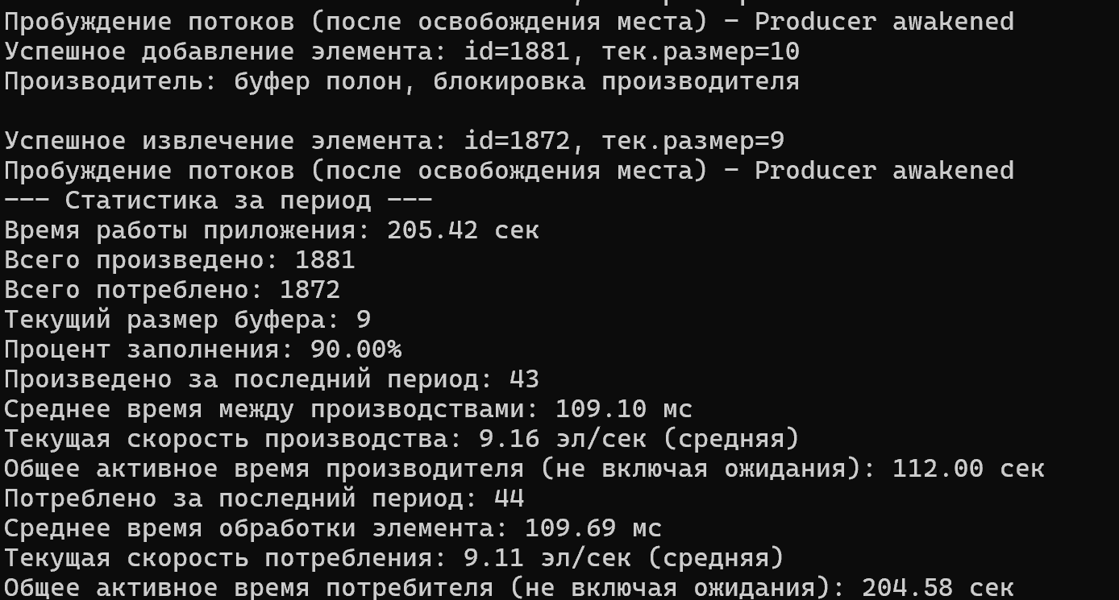
Рисунок 1.5 – Результат выполнения Lab-06-conds
Можно наблюдать, что в следствии заданных параметров производитель работал значительно меньше и часто помещался в режим ожидания в сравнении с потребителем, т.к. пока потребитель обрабатывает данные, буфер быстро заполняется производителем.

Приложение Lab-06-bar
Данное приложение является решением задачи по поиску суммы матриц одинакового размера с использованием барьеров. Данный механизм позволяет синхронизировать выполнение программы группы потоков. Для генерации случайных чисел используется потокобезопасный LCG (Linear Congruential Generator). Код приложения представлен в приложении Е. На рисунке 1.5 представлен результат работы приложения с параметрами Lab-06-bar 4 100 5
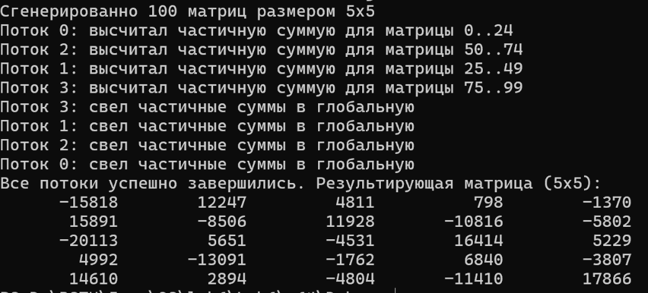
Рисунок 1.5 – Результат выполнения Lab-06-bar
Как видно на рисунке, потоки в разном порядке высчитали частичные суммы для выделенных им матрицы, и только после выполнения данного этапа всеми потоками перешли к сведению частичных сумм в глобальную матрицу, которую мы выводим по завершению работы всех поток, занимающихся счетом.

Задачи для Linux

Уровень 4-5

Приложение Lab-06a
Данное приложение является аналогом соответствующего приложения на ОС Windows. Важной особенностью является использование мьютекса вместо критической секции, что связанно с тем, что в Linux нет прямого аналога критической секции. Код приложения представлен в приложении Ж. На рисунке 2.1 представлен фрагмент работы приложения Lab-06а, где происходит эксклюзивный доступ к заданным итерациям потоком А, а затем потоком main.
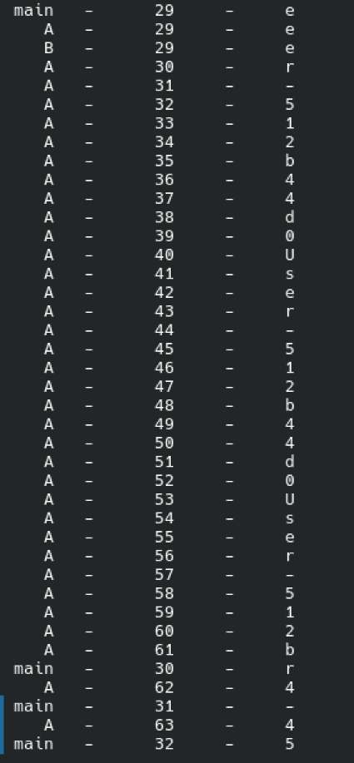
Рисунок 2.1 – Поток main занимает эксклюзивный доступ

Приложение Lab-06b
Данное приложение является аналогом приложения Lab-06c на ОС Windows. Для работы с семифорами использовались функции POSIX, как sem_open, sem_post, sem_wait. Код приложения представлен в приложении Ж. На рисунке 2.2 представлен фрагмент работы приложения Lab-06а, где происходит эксклюзивный доступ к заданным итерациям процессом main, а затем процессом A.
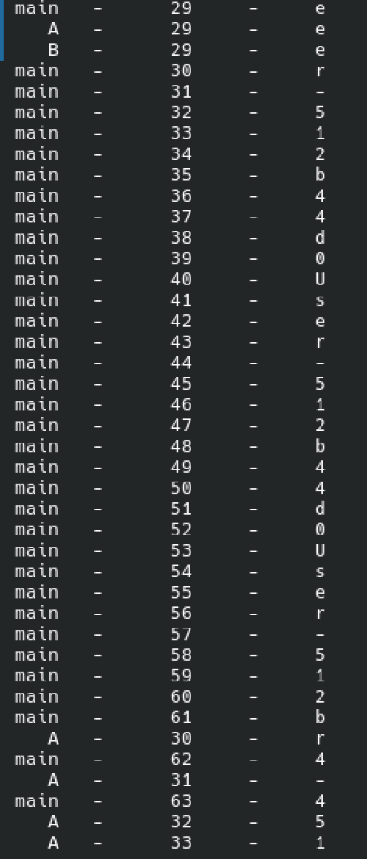
Рисунок 2.2 – Процесс B занимает эксклюзивный доступ

Уровень 7-8

Приложение Lab-06-conds
Данное приложение является аналогом соответствующего приложения. Вместо критической секции используется мьютекс. Код приложения представлен в приложении И. На рисунке 2.3 представлен результат работы приложения с параметрами Lab-06-conds 10 0 100 50 150
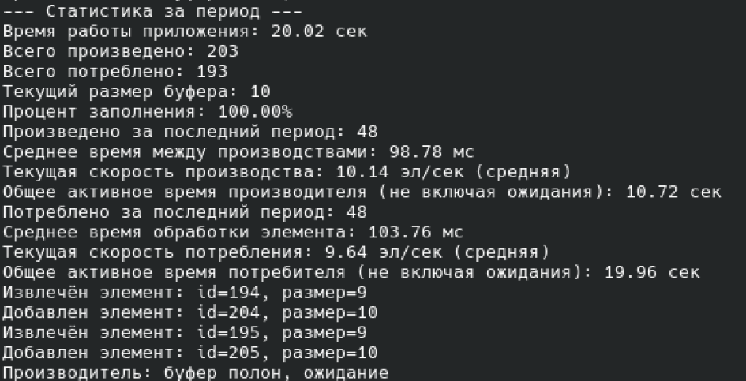
Рисунок 2.3 – Результат выполнения Lab-06-conds
Можно наблюдать, что в следствии заданных параметров производитель работал значительно меньше и часто помещался в режим ожидания в сравнении с потребителем, т.к. пока потребитель обрабатывает данные, буфер быстро заполняется производителем.

Приложение Lab-06-bar
Данное приложение является решением задачи по поиску суммы матриц одинакового размера с использованием барьеров. Данный механизм позволяет синхронизировать выполнение программы группы потоков. Для генерации случайных чисел используется потокобезопасный LCG (Linear Congruential Generator). Код приложения представлен в приложении К. На рисунке 2.4 представлен результат работы приложения с параметрами Lab-06-bar 4 100 5
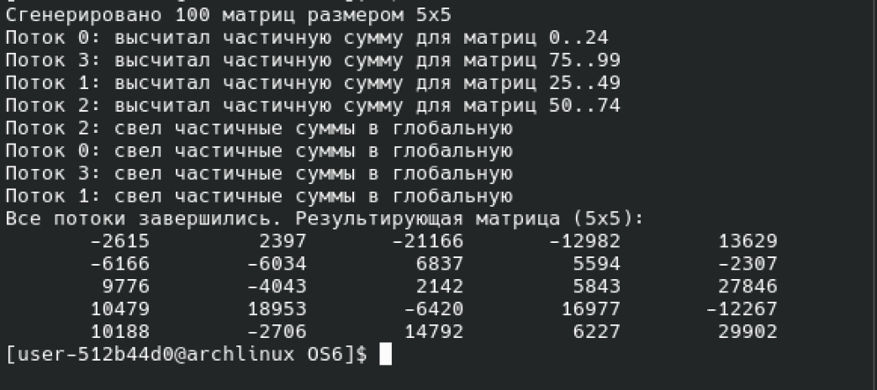
Рисунок 2.4 – Результат выполнения Lab-06-bar
Как видно на рисунке, потоки в разном порядке высчитали частичные суммы для выделенных им матрицы, и только после выполнения данного этапа всеми потоками перешли к сведению частичных сумм в глобальную матрицу, которую мы выводим по завершению работы всех поток, занимающихся счетом.

Заключение
В процессе выполнения лабораторной работы №6 была проведена комплексная работа по изучению механизмов синхронизации работы процессов и потоков в операционных системах Windows и Linux. В рамках заданий были разработаны и протестированы консольные приложения, позволяющие исследовать работу критических секций, мьютексов, семафоров, событий, условных переменных и барьеров.

ПРИЛОЖЕНИЕ А
#include <windows.h>
#include <stdlib.h>
#include <stdio.h>
#include <string.h>
typedef struct {
char* ThreadName;
int IterNum;
} parms;
CRITICAL_SECTION critSection;
DWORD WINAPI FuncForThread(LPVOID parm) {
parms* par = (parms*)parm;
const char* username = "User-512b44d0";
int usernameLength = strlen(username);

for (int i = 0; i < par->IterNum; i++) {

if (i == 29) {
EnterCriticalSection(&critSection);
}

printf("%5s - %7d - %5c\n", par->ThreadName, i + 1, username[i % usernameLength]);
Sleep(100);

if (i == 59) {
LeaveCriticalSection(&critSection);
}
}
return 0;
}
int main(int argc, char* argv[]) {
SetConsoleCP(1251);
SetConsoleOutputCP(1251);

InitializeCriticalSection(&critSection);

parms parms1;
parms1.ThreadName = (char*)"A";
parms1.IterNum = 90;
HANDLE A = CreateThread(
NULL,
0,
FuncForThread,
&parms1,
0,
NULL
);
if (A == NULL) {
printf("Ошибка: не удалось создать поток A\n");
}

parms parms2;
parms2.ThreadName = (char*)"B";
parms2.IterNum = 90;
HANDLE B = CreateThread(
NULL,
0,
FuncForThread,
&parms2,
0,
NULL
);
if (B == NULL) {
printf("Ошибка: не удалось создать поток B\n");
}

parms parms3;
parms3.ThreadName = (char*)"main";
parms3.IterNum = 90;
FuncForThread(&parms3);

WaitForSingleObject(A, INFINITE);
WaitForSingleObject(B, INFINITE);

CloseHandle(A);
CloseHandle(B);

DeleteCriticalSection(&critSection);
}

Листинг А.1 – Исходный код файла Lab-06a.cpp для Windows

ПРИЛОЖЕНИЕ Б
#include <windows.h>
#include <stdlib.h>
#include <stdio.h>
#include <string.h>

typedef struct {
const char* ProcName;
int IterNum;
} parms;

HANDLE hMutex;

void FuncForProcess(parms* par) {
const char* username = "User-512b44d0";
int usernameLength = strlen(username);

for (int i = 0; i < par->IterNum; i++) {

if (i == 29) {
WaitForSingleObject(hMutex, INFINITE);
}

printf("%5s - %7d - %5c\n",
par->ProcName,
i + 1,
username[i % usernameLength]);

Sleep(100);

if (i == 59) {
ReleaseMutex(hMutex);
}
}
}

int main(int argc, char* argv[]) {
SetConsoleCP(1251);
SetConsoleOutputCP(1251);

hMutex = CreateMutexA(
NULL,
FALSE,
"Global\\Lab6Mutex"
);

if (hMutex == NULL) {
printf("Ошибка создания mutex\n");
return 1;
}

if (argc == 2) {
parms p;
p.ProcName = argv[1];
p.IterNum = 90;

FuncForProcess(&p);
CloseHandle(hMutex);
return 0;
}

STARTUPINFOA siA = { sizeof(siA) };
STARTUPINFOA siB = { sizeof(siB) };
PROCESS_INFORMATION piA = { 0 };
PROCESS_INFORMATION piB = { 0 };

char cmdA[] = "Lab-06b.exe A";
char cmdB[] = "Lab-06b.exe B";

if (!CreateProcessA(
NULL,
cmdA,
NULL,
NULL,
FALSE,
0,
NULL,
NULL,
&siA,
&piA
)) {
printf("Ошибка создания процесса A\n");
}

if (!CreateProcessA(
NULL,
cmdB,
NULL,
NULL,
FALSE,
0,
NULL,
NULL,
&siB,
&piB
)) {
printf("Ошибка создания процесса B\n");
}

parms mainParms;
mainParms.ProcName = "main";
mainParms.IterNum = 90;
FuncForProcess(&mainParms);

WaitForSingleObject(piA.hProcess, INFINITE);
WaitForSingleObject(piB.hProcess, INFINITE);

CloseHandle(piA.hProcess);
CloseHandle(piA.hThread);
CloseHandle(piB.hProcess);
CloseHandle(piB.hThread);
CloseHandle(hMutex);

return 0;
}
Листинг Б.1 – Исходный код файла Lab-06b.cpp для Windows

ПРИЛОЖЕНИЕ В
#include <windows.h>
#include <stdio.h>
#include <string.h>

typedef struct {
const char* ProcName;
int IterNum;
} parms;

HANDLE hSemaphore;

void FuncForProcess(parms* par) {
const char* username = "User-512b44d0";
int usernameLength = strlen(username);

for (int i = 0; i < par->IterNum; i++) {

if (i == 29) {
WaitForSingleObject(hSemaphore, INFINITE);
}

printf("%5s - %7d - %5c\n",
par->ProcName,
i + 1,
username[i % usernameLength]);

Sleep(100);

if (i == 59) {
ReleaseSemaphore(hSemaphore, 1, NULL);
}
}
}

int main(int argc, char* argv[]) {
SetConsoleCP(1251);
SetConsoleOutputCP(1251);

hSemaphore = CreateSemaphoreA(
NULL,
1,
1,
"Global\\Lab06Semaphore"
);

if (hSemaphore == NULL) {
printf("Ошибка создания семафора\n");
return 1;
}

if (argc == 2) {
parms p;
p.ProcName = argv[1];
p.IterNum = 90;

FuncForProcess(&p);
CloseHandle(hSemaphore);
return 0;
}

STARTUPINFOA siA = { sizeof(siA) };
STARTUPINFOA siB = { sizeof(siB) };
PROCESS_INFORMATION piA = { 0 };
PROCESS_INFORMATION piB = { 0 };

char cmdA[] = "Lab-06c.exe A";
char cmdB[] = "Lab-06c.exe B";

CreateProcessA(NULL, cmdA, NULL, NULL, FALSE, 0, NULL, NULL, &siA, &piA);
CreateProcessA(NULL, cmdB, NULL, NULL, FALSE, 0, NULL, NULL, &siB, &piB);

parms mainParms;
mainParms.ProcName = "main";
mainParms.IterNum = 90;
FuncForProcess(&mainParms);

WaitForSingleObject(piA.hProcess, INFINITE);
WaitForSingleObject(piB.hProcess, INFINITE);

CloseHandle(piA.hProcess);
CloseHandle(piA.hThread);
CloseHandle(piB.hProcess);
CloseHandle(piB.hThread);
CloseHandle(hSemaphore);

return 0;
}

Листинг В.1 – Исходный код файла Lab-06c.cpp для Windows

ПРИЛОЖЕНИЕ Г
#include <windows.h>
#include <stdio.h>
#include <string.h>

typedef struct {
const char* ProcName;
int StartIter;
int IterNum;
} parms;

HANDLE hStartEvent;

void FuncForProcess(parms* par) {
const char* username = "User-512b44d0";
int len = strlen(username);

for (int i = 0; i <= par->IterNum; i++) {
printf("%5s - %7d - %5c\n",
par->ProcName,
i,
username[(i - 1) % len]);

Sleep(100);
}
}

int main(int argc, char* argv[]) {
SetConsoleCP(1251);
SetConsoleOutputCP(1251);

hStartEvent = CreateEventA(
NULL,
TRUE,
FALSE,
"Global\\StartEvent"
);

if (hStartEvent == NULL) {
printf("Ошибка создания события\n");
return 1;
}
if (argc == 2) {
WaitForSingleObject(hStartEvent, INFINITE);

parms p;
p.ProcName = argv[1];
p.IterNum = 90;

FuncForProcess(&p);
CloseHandle(hStartEvent);
return 0;
}

STARTUPINFOA siA = { sizeof(siA) };
STARTUPINFOA siB = { sizeof(siB) };
PROCESS_INFORMATION piA = { 0 };
PROCESS_INFORMATION piB = { 0 };
char cmdA[] = "Lab-06d.exe A";
char cmdB[] = "Lab-06d.exe B";

CreateProcessA(NULL, cmdA, NULL, NULL, FALSE, 0, NULL, NULL, &siA, &piA);
CreateProcessA(NULL, cmdB, NULL, NULL, FALSE, 0, NULL, NULL, &siB, &piB);

const char* username = "User-512b44d0";
int len = strlen(username);

for (int i = 0; i <= 90; i++) {
printf("%5s - %7d - %5c\n",
"main",
i,
username[(i - 1) % len]);

Sleep(100);
if (i == 15) {
SetEvent(hStartEvent);
}
}

WaitForSingleObject(piA.hProcess, INFINITE);
WaitForSingleObject(piB.hProcess, INFINITE);

CloseHandle(piA.hProcess);
CloseHandle(piA.hThread);
CloseHandle(piB.hProcess);
CloseHandle(piB.hThread);
CloseHandle(hStartEvent);

return 0;
}

Листинг Г.1 – Исходный код файла Lab-06d.cpp для Windows

ПРИЛОЖЕНИЕ Д
#include <windows.h>
#include <stdio.h>
#include <stdlib.h>

static int* g_buffer = NULL;
static int g_capacity = 0;
static int g_count = 0;
static int g_head = 0;
static int g_tail = 0;

static CRITICAL_SECTION g_cs;
static CONDITION_VARIABLE g_notFull;
static CONDITION_VARIABLE g_notEmpty;

static volatile LONG g_totalProduced = 0;
static volatile LONG g_totalConsumed = 0;
static ULONGLONG g_appStartTime = 0;
static ULONGLONG g_prodStartTime = 0;
static ULONGLONG g_consStartTime = 0;
static ULONGLONG g_lastProdTime = 0;
static ULONGLONG g_lastConsTime = 0;
static double g_sumProdIntervals = 0.0;
static double g_sumConsIntervals = 0.0;
static volatile LONGLONG g_prodActiveMs = 0;
static volatile LONGLONG g_consActiveMs = 0;

static int g_prodMin = 0, g_prodMax = 100;
static int g_consMin = 50, g_consMax = 150;

static volatile LONG g_stopFlag = 0;

static volatile LONG g_lcgState = 0;
static LONG lcg_rand()
{
LONG old = InterlockedExchangeAdd(&g_lcgState, 1103515245);
unsigned long x = (unsigned long)old;
x = (1664525u * x) + 1013904223u;
g_lcgState = (LONG)x;
return (LONG)x;
}

static int rand_range(int minv, int maxv)
{
if (maxv <= minv) return minv;
unsigned int r = (unsigned int)lcg_rand();
return minv + (int)(r % (unsigned int)(maxv - minv + 1));
}

static ULONGLONG now_ms()
{
return GetTickCount64();
}
static void print_msg(const char* fmt, ...)
{
char buf[512];
char out[640];
SYSTEMTIME st;
GetLocalTime(&st);

va_list args;
va_start(args, fmt);
_vsnprintf_s(buf, sizeof(buf), _TRUNCATE, fmt, args);
va_end(args);

_snprintf_s(out, sizeof(out), _TRUNCATE, "%s\n", buf);
printf("%s", out);
}

DWORD WINAPI ProducerThread(LPVOID lp)
{
UNREFERENCED_PARAMETER(lp);

while (!InterlockedCompareExchange(&g_stopFlag, 0, 0)) {
ULONGLONG t0 = now_ms();
int delay = rand_range(g_prodMin, g_prodMax);
Sleep((DWORD)delay);
ULONGLONG t1 = now_ms();
InterlockedExchangeAdd64(&g_prodActiveMs, (LONGLONG)(t1 - t0));

ULONGLONG enterWaitStart = now_ms();
EnterCriticalSection(&g_cs);
ULONGLONG entered = now_ms();

while (g_count == g_capacity) {
print_msg("Производитель: буфер полон, блокировка производителя");
BOOL waitRes = SleepConditionVariableCS(&g_notFull, &g_cs, INFINITE);
if (waitRes) {
print_msg("Пробуждение потоков (после освобождения места) - Producer awakened");
}
if (InterlockedCompareExchange(&g_stopFlag, 0, 0)) break;
}
if (InterlockedCompareExchange(&g_stopFlag, 0, 0)) {
LeaveCriticalSection(&g_cs);
break;
}
ULONGLONG csStart = now_ms();
int producedId = (int)InterlockedIncrement(&g_totalProduced);
g_buffer[g_tail] = producedId;
g_tail = (g_tail + 1) % g_capacity;
g_count++;
ULONGLONG prodTime = now_ms();
if (g_lastProdTime != 0) {
g_sumProdIntervals += (double)(prodTime - g_lastProdTime);
}
g_lastProdTime = prodTime;
ULONGLONG csEnd = now_ms();
InterlockedExchangeAdd64(&g_prodActiveMs, (LONGLONG)(csEnd - csStart));
print_msg("Успешное добавление элемента: id=%d, тек.размер=%d", producedId, g_count);
WakeConditionVariable(&g_notEmpty);
LeaveCriticalSection(&g_cs);
}

return 0;
}
DWORD WINAPI ConsumerThread(LPVOID lp)
{
UNREFERENCED_PARAMETER(lp);

while (!InterlockedCompareExchange(&g_stopFlag, 0, 0)) {
ULONGLONG t0 = now_ms();
int delay = rand_range(g_consMin, g_consMax);
Sleep((DWORD)delay);
ULONGLONG t1 = now_ms();
InterlockedExchangeAdd64(&g_consActiveMs, (LONGLONG)(t1 - t0));
ULONGLONG enterWaitStart = now_ms();
EnterCriticalSection(&g_cs);
ULONGLONG entered = now_ms();
while (g_count == 0) {
print_msg("Потребитель: буфер пуст, блокировка потребителя");
BOOL waitRes = SleepConditionVariableCS(&g_notEmpty, &g_cs, INFINITE);
if (waitRes) {
print_msg("Пробуждение потоков (после появления элемента) - Consumer awakened");
}
if (InterlockedCompareExchange(&g_stopFlag, 0, 0)) break;
}
if (InterlockedCompareExchange(&g_stopFlag, 0, 0)) {
LeaveCriticalSection(&g_cs);
break;
}
ULONGLONG csStart = now_ms();
int id = g_buffer[g_head];
g_head = (g_head + 1) % g_capacity;
g_count--;
InterlockedIncrement(&g_totalConsumed);

ULONGLONG consTime = now_ms();
if (g_lastConsTime != 0) {
g_sumConsIntervals += (double)(consTime - g_lastConsTime);
}
g_lastConsTime = consTime;
ULONGLONG csEnd = now_ms();
InterlockedExchangeAdd64(&g_consActiveMs, (LONGLONG)(csEnd - csStart));
print_msg("Успешное извлечение элемента: id=%d, тек.размер=%d", id, g_count);
WakeConditionVariable(&g_notFull);
LeaveCriticalSection(&g_cs);
}

return 0;
}

DWORD WINAPI StatsThread(LPVOID lp)
{
UNREFERENCED_PARAMETER(lp);
const DWORD periodMs = 5000;
LONG prevTotalProd = 0;
LONG prevTotalCons = 0;
ULONGLONG start = g_appStartTime;

while (!InterlockedCompareExchange(&g_stopFlag, 0, 0)) {
Sleep(periodMs);

ULONGLONG now = now_ms();
double runSec = (double)(now - start) / 1000.0;

LONG totalP = InterlockedCompareExchange(&g_totalProduced, 0, 0);
LONG totalC = InterlockedCompareExchange(&g_totalConsumed, 0, 0);
int curCount = 0;
EnterCriticalSection(&g_cs);
curCount = g_count;
LeaveCriticalSection(&g_cs);
int producedInPeriod = totalP - prevTotalProd;
int consumedInPeriod = totalC - prevTotalCons;
double avgProdInterval = (totalP > 1) ? (g_sumProdIntervals / (double)(totalP - 1)) : 0.0;
double avgConsInterval = (totalC > 1) ? (g_sumConsIntervals / (double)(totalC - 1)) : 0.0;
double prodSpeed = (runSec > 0.0) ? (double)totalP / runSec : 0.0; // elements/sec
double consSpeed = (runSec > 0.0) ? (double)totalC / runSec : 0.0;
double fillPercent = (g_capacity > 0) ? (100.0 * (double)curCount / (double)g_capacity) : 0.0;
LONGLONG prodActiveMs = InterlockedCompareExchange64(&g_prodActiveMs, 0, 0);
LONGLONG consActiveMs = InterlockedCompareExchange64(&g_consActiveMs, 0, 0);

print_msg("--- Статистика за период ---");
print_msg("Время работы приложения: %.2f сек", runSec);
print_msg("Всего произведено: %d", totalP);
print_msg("Всего потреблено: %d", totalC);
print_msg("Текущий размер буфера: %d", curCount);
print_msg("Процент заполнения: %.2f%%", fillPercent);
print_msg("Произведено за последний период: %d", producedInPeriod);
print_msg("Среднее время между производствами: %.2f мс", avgProdInterval);
print_msg("Текущая скорость производства: %.2f эл/сек (средняя)", prodSpeed);
print_msg("Общее активное время производителя (не включая ожидания): %.2f сек", (double)prodActiveMs / 1000.0);
print_msg("Потреблено за последний период: %d", consumedInPeriod);
print_msg("Среднее время обработки элемента: %.2f мс", avgConsInterval);
print_msg("Текущая скорость потребления: %.2f эл/сек (средняя)", consSpeed);
print_msg("Общее активное время потребителя (не включая ожидания): %.2f сек", (double)consActiveMs / 1000.0);

prevTotalProd = totalP;
prevTotalCons = totalC;
}

return 0;
}

int main(int argc, char* argv[])
{
SetConsoleCP(1251);
SetConsoleOutputCP(1251);
if (argc < 6) {
printf("Usage: %s [buffer] [pMin] [pMax] [cMin] [cMax]\n", argv[0]);
return 1;
}

g_capacity = atoi(argv[1]);
g_prodMin = atoi(argv[2]);
g_prodMax = atoi(argv[3]);
g_consMin = atoi(argv[4]);
g_consMax = atoi(argv[5]);

if (g_capacity <= 0) {
printf("Неверный размер буфера\n");
return 1;
}

g_buffer = (int*)HeapAlloc(GetProcessHeap(), 0, sizeof(int) * g_capacity);
if (!g_buffer) {
printf("Не удалось выделить буфер\n");
return 1;
}

InitializeCriticalSection(&g_cs);
InitializeConditionVariable(&g_notFull);
InitializeConditionVariable(&g_notEmpty);

g_lcgState = (LONG)(now_ms() & 0xFFFFFFFF);
g_appStartTime = now_ms();
g_prodStartTime = 0;
g_consStartTime = 0;

HANDLE hProd = CreateThread(NULL, 0, ProducerThread, NULL, 0, NULL);
HANDLE hCons = CreateThread(NULL, 0, ConsumerThread, NULL, 0, NULL);
HANDLE hStats = CreateThread(NULL, 0, StatsThread, NULL, 0, NULL);

WaitForSingleObject(hProd, INFINITE);
WaitForSingleObject(hCons, INFINITE);

InterlockedExchange(&g_stopFlag, 1);
WaitForSingleObject(hStats, INFINITE);
CloseHandle(hProd);
CloseHandle(hCons);
CloseHandle(hStats);

DeleteCriticalSection(&g_cs);
HeapFree(GetProcessHeap(), 0, g_buffer);

printf("Приложение завершено.\n");
return 0;
}

Листинг Д.1 – Исходный код файла Lab-06-conds для Windows

ПРИЛОЖЕНИЕ Е
#include <windows.h>
#include <stdio.h>
#include <stdlib.h>
typedef long long ll;

static int g_threads = 0;
static int g_matrices = 0;
static int g_size = 0;

static int* g_matrices_data = NULL;
static volatile LONGLONG* g_result = NULL;
static LONGLONG* g_partials = NULL;

static SYNCHRONIZATION_BARRIER g_barrier;
static unsigned long g_lcg = 0x12345678u;
static unsigned long lcg_next()
{
g_lcg = 1664525u * g_lcg + 1013904223u;
return g_lcg;
}

static int randint_range(int lo, int hi)
{
unsigned long v = lcg_next();
return lo + (int)(v % (unsigned long)(hi - lo + 1));
}

static void print_msg(const char* fmt, ...)
{
char buf[512];
va_list args;
va_start(args, fmt);
_vsnprintf_s(buf, sizeof(buf), _TRUNCATE, fmt, args);
va_end(args);
printf("%s\n", buf);
}

typedef struct {
int threadIndex;
int startMatrix;
int endMatrix;
} ThreadArg;

DWORD WINAPI WorkerThread(LPVOID lp)
{
ThreadArg* arg = (ThreadArg*)lp;
int ti = arg->threadIndex;
int s = arg->startMatrix;
int e = arg->endMatrix;
int M = g_size;
LONGLONG* partial = g_partials + (ll)ti * M * M;
for (int mi = s; mi <= e; ++mi) {
int* mat = g_matrices_data + (ll)mi * M * M;
for (int i = 0; i < M * M; ++i) {
partial[i] += (LONGLONG)mat[i];
}
}
print_msg("Поток %d: высчитал частичную суммую для матрицы %d..%d", ti, s, e);
EnterSynchronizationBarrier(&g_barrier, 0);
for (int i = 0; i < M * M; ++i) {
InterlockedExchangeAdd64((volatile LONGLONG*)&g_result[i], partial[i]);
}
print_msg("Поток %d: свел частичные суммы в глобальную", ti);
EnterSynchronizationBarrier(&g_barrier, 0);
return 0;
}

int main(int argc, char* argv[])
{
SetConsoleCP(1251);
SetConsoleOutputCP(1251);
if (argc < 4) {
printf("Usage: %s [threads] [matrices] [size]\n", argv[0]);
return 1;
}

g_threads = atoi(argv[1]);
g_matrices = atoi(argv[2]);
g_size = atoi(argv[3]);

size_t totalCells = (size_t)g_matrices * g_size * g_size;
g_matrices_data = (int*)HeapAlloc(GetProcessHeap(), HEAP_ZERO_MEMORY, totalCells * sizeof(int));
if (!g_matrices_data) {
printf("Не удалось выделить место матрицам\n");
return 1;
}

size_t resCells = (size_t)g_size * g_size;
g_result = (volatile LONGLONG*)HeapAlloc(GetProcessHeap(), HEAP_ZERO_MEMORY, resCells * sizeof(LONGLONG));
if (!g_result) {
printf("Не удалось выделить место матрице-результату \n");
HeapFree(GetProcessHeap(), 0, g_matrices_data);
return 1;
}

g_partials = (LONGLONG*)HeapAlloc(GetProcessHeap(), HEAP_ZERO_MEMORY, (size_t)g_threads * resCells * sizeof(LONGLONG));
if (!g_partials) {
printf("Не удалось выделить место рабочим потокам\n");
HeapFree(GetProcessHeap(), 0, g_matrices_data);
HeapFree(GetProcessHeap(), 0, (void*)g_result);
return 1;
}

g_lcg = (unsigned long)(GetTickCount64() & 0xFFFFFFFFull);

for (int m = 0; m < g_matrices; ++m) {
int* mat = g_matrices_data + (ll)m * g_size * g_size;
for (int i = 0; i < g_size * g_size; ++i) {
mat[i] = randint_range(-2000, 2000);
}
}

print_msg("Сгенерированно %d матриц размером %dx%d", g_matrices, g_size, g_size);

if (!InitializeSynchronizationBarrier(&g_barrier, g_threads, 0)) {
printf("Не удалось создать синхронный барьер\n");
HeapFree(GetProcessHeap(), 0, g_matrices_data);
HeapFree(GetProcessHeap(), 0, (void*)g_result);
HeapFree(GetProcessHeap(), 0, g_partials);
return 1;
}
HANDLE* threads = (HANDLE*)HeapAlloc(GetProcessHeap(), 0, g_threads * sizeof(HANDLE));
ThreadArg* args = (ThreadArg*)HeapAlloc(GetProcessHeap(), 0, g_threads * sizeof(ThreadArg));
int base = g_matrices / g_threads;
int rem = g_matrices % g_threads;
int cur = 0;
for (int t = 0; t < g_threads; ++t) {
int cnt = base + (t < rem ? 1 : 0);
args[t].threadIndex = t;
args[t].startMatrix = cur;
args[t].endMatrix = cur + cnt - 1;
cur += cnt;
threads[t] = CreateThread(NULL, 0, WorkerThread, &args[t], 0, NULL);
if (!threads[t]) {
printf("Не удалось создать поток %d\n", t);
threads[t] = NULL;
}
}
WaitForMultipleObjects(g_threads, threads, TRUE, INFINITE);
print_msg("Все потоки успешно завершились. Результирующая матрица (%dx%d):", g_size, g_size);
for (int r = 0; r < g_size; ++r) {
for (int c = 0; c < g_size; ++c) {
int idx = r * g_size + c;
printf("%12lld ", (long long)g_result[idx]);
}
printf("\n");
}
for (int t = 0; t < g_threads; ++t) if (threads[t]) CloseHandle(threads[t]);
DeleteSynchronizationBarrier(&g_barrier);
HeapFree(GetProcessHeap(), 0, threads);
HeapFree(GetProcessHeap(), 0, args);
HeapFree(GetProcessHeap(), 0, g_matrices_data);
HeapFree(GetProcessHeap(), 0, (void*)g_result);
HeapFree(GetProcessHeap(), 0, g_partials);
return 0;
}

Листинг Е.1 – Исходный код файла Lab-06-bar.cpp для Windows

ПРИЛОЖЕНИЕ Ж
#include <pthread.h>
#include <stdio.h>
#include <stdlib.h>
#include <string.h>
#include <unistd.h>

typedef struct {
const char* ThreadName;
int IterNum;
} parms;

pthread_mutex_t mutex;

void* FuncForThread(void* arg)
{
parms* par = (parms*)arg;

const char* username = "User-512b44d0";
int usernameLength = strlen(username);

for (int i = 0; i < par->IterNum; i++) {

if (i == 29) {
pthread_mutex_lock(&mutex);
}

printf("%5s - %7d - %5c\n",
par->ThreadName,
i + 1,
username[i % usernameLength]);

usleep(100 * 1000); // 100 ms

if (i == 59) {
pthread_mutex_unlock(&mutex);
}
}

return NULL;
}

int main()
{
pthread_t threadA, threadB;

if (pthread_mutex_init(&mutex, NULL) != 0) {
perror("pthread_mutex_init");
return 1;
}

parms parms1 = { "A", 90 };
parms parms2 = { "B", 90 };
parms parms3 = { "main", 90 };

if (pthread_create(&threadA, NULL, FuncForThread, &parms1) != 0) {
perror("pthread_create A");
}

if (pthread_create(&threadB, NULL, FuncForThread, &parms2) != 0) {
perror("pthread_create B");
}

FuncForThread(&parms3);

pthread_join(threadA, NULL);
pthread_join(threadB, NULL);

pthread_mutex_destroy(&mutex);

return 0;
}
Листинг Ж.1 – Исходный код файла Lab-06a.cpp для Linux

ПРИЛОЖЕНИЕ З
#include <stdio.h>
#include <stdlib.h>
#include <string.h>
#include <unistd.h>
#include <semaphore.h>
#include <fcntl.h>
#include <sys/wait.h>

typedef struct {
const char* ProcName;
int IterNum;
} parms;

sem_t* sem;

void FuncForProcess(parms* par)
{
const char* username = "User-512b44d0";
int usernameLength = strlen(username);

for (int i = 0; i < par->IterNum; i++) {

if (i == 29) {
sem_wait(sem);
}

printf("%5s - %7d - %5c\n",
par->ProcName,
i + 1,
username[i % usernameLength]);

usleep(100 * 1000);

if (i == 59) {
sem_post(sem);
}
}
}

int main(int argc, char* argv[])
{
const char* SEM_NAME = "/Lab06Semaphore";

sem = sem_open(SEM_NAME, O_CREAT, 0666, 1);
if (sem == SEM_FAILED) {
perror("sem_open");
return 1;
}

if (argc == 2) {
parms p;
p.ProcName = argv[1];
p.IterNum = 90;

FuncForProcess(&p);

sem_close(sem);
return 0;
}

// Создаём процессы A и B
pid_t pidA = fork();
if (pidA == 0) {
execlp("./Lab-06b ", " Lab-06b", "A", NULL);
perror("execlp A");
exit(1);
}

pid_t pidB = fork();
if (pidB == 0) {
execlp("./Lab-06b", " Lab-06b", "B", NULL);
perror("execlp B");
exit(1);
}

parms mainParms;
mainParms.ProcName = "main";
mainParms.IterNum = 90;
FuncForProcess(&mainParms);

waitpid(pidA, NULL, 0);
waitpid(pidB, NULL, 0);

sem_close(sem);
sem_unlink(SEM_NAME);

return 0;
}
Листинг З.1 – Исходный код файла Lab-05c.cpp для Linux

ПРИЛОЖЕНИЕ И
#define _GNU_SOURCE
#include <stdio.h>
#include <stdlib.h>
#include <unistd.h>
#include <pthread.h>
#include <stdatomic.h>
#include <string.h>
#include <time.h>
#include <stdarg.h>

static int* g_buffer = NULL;
static int g_capacity = 0;
static int g_count = 0;
static int g_head = 0;
static int g_tail = 0;

static pthread_mutex_t g_mutex = PTHREAD_MUTEX_INITIALIZER;
static pthread_cond_t g_notFull = PTHREAD_COND_INITIALIZER;
static pthread_cond_t g_notEmpty = PTHREAD_COND_INITIALIZER;

static atomic_long g_totalProduced = 0;
static atomic_long g_totalConsumed = 0;

static unsigned long long g_appStartTime = 0;
static unsigned long long g_lastProdTime = 0;
static unsigned long long g_lastConsTime = 0;

static double g_sumProdIntervals = 0.0;
static double g_sumConsIntervals = 0.0;

static atomic_long long g_prodActiveMs = 0;
static atomic_long long g_consActiveMs = 0;

static int g_prodMin = 0, g_prodMax = 100;
static int g_consMin = 50, g_consMax = 150;

static atomic_int g_stopFlag = 0;

static unsigned long long now_ms()
{
struct timespec ts;
clock_gettime(CLOCK_MONOTONIC, &ts);
return (unsigned long long)ts.tv_sec * 1000ULL +
(unsigned long long)ts.tv_nsec / 1000000ULL;
}

static void print_msg(const char* fmt, ...)
{
char buf[512];
va_list args;
va_start(args, fmt);
vsnprintf(buf, sizeof(buf), fmt, args);
va_end(args);

printf("%s\n", buf);
fflush(stdout);
}

static atomic_uint g_lcgState = 1;

static unsigned int lcg_rand()
{
unsigned int x = atomic_fetch_add(&g_lcgState, 1103515245u);
return 1664525u * x + 1013904223u;
}

static int rand_range(int minv, int maxv)
{
if (maxv <= minv) return minv;
return minv + (int)(lcg_rand() % (unsigned)(maxv - minv + 1));
}

void* ProducerThread(void* arg)
{
(void)arg;

while (!atomic_load(&g_stopFlag)) {

unsigned long long t0 = now_ms();
usleep(rand_range(g_prodMin, g_prodMax) * 1000);
unsigned long long t1 = now_ms();
atomic_fetch_add(&g_prodActiveMs, (long long)(t1 - t0));

pthread_mutex_lock(&g_mutex);

while (g_count == g_capacity && !atomic_load(&g_stopFlag)) {
print_msg("Производитель: буфер полон, ожидание");
pthread_cond_wait(&g_notFull, &g_mutex);
}

if (atomic_load(&g_stopFlag)) {
pthread_mutex_unlock(&g_mutex);
break;
}

unsigned long long csStart = now_ms();

int id = atomic_fetch_add(&g_totalProduced, 1) + 1;
g_buffer[g_tail] = id;
g_tail = (g_tail + 1) % g_capacity;
g_count++;

unsigned long long prodTime = now_ms();
if (g_lastProdTime)
g_sumProdIntervals += (double)(prodTime - g_lastProdTime);
g_lastProdTime = prodTime;

unsigned long long csEnd = now_ms();
atomic_fetch_add(&g_prodActiveMs, (long long)(csEnd - csStart));

print_msg("Добавлен элемент: id=%d, размер=%d", id, g_count);

pthread_cond_signal(&g_notEmpty);
pthread_mutex_unlock(&g_mutex);
}

return NULL;
}

void* ConsumerThread(void* arg)
{
(void)arg;

while (!atomic_load(&g_stopFlag)) {

unsigned long long t0 = now_ms();
usleep(rand_range(g_consMin, g_consMax) * 1000);
unsigned long long t1 = now_ms();
atomic_fetch_add(&g_consActiveMs, (long long)(t1 - t0));

pthread_mutex_lock(&g_mutex);

while (g_count == 0 && !atomic_load(&g_stopFlag)) {
print_msg("Потребитель: буфер пуст, ожидание");
pthread_cond_wait(&g_notEmpty, &g_mutex);
}

if (atomic_load(&g_stopFlag)) {
pthread_mutex_unlock(&g_mutex);
break;
}

unsigned long long csStart = now_ms();

int id = g_buffer[g_head];
g_head = (g_head + 1) % g_capacity;
g_count--;
atomic_fetch_add(&g_totalConsumed, 1);

unsigned long long consTime = now_ms();
if (g_lastConsTime)
g_sumConsIntervals += (double)(consTime - g_lastConsTime);
g_lastConsTime = consTime;

unsigned long long csEnd = now_ms();
atomic_fetch_add(&g_consActiveMs, (long long)(csEnd - csStart));

print_msg("Извлечён элемент: id=%d, размер=%d", id, g_count);

pthread_cond_signal(&g_notFull);
pthread_mutex_unlock(&g_mutex);
}

return NULL;
}

void* StatsThread(void* arg)
{
(void)arg;
const int periodMs = 5000;

long prevTotalProd = 0;
long prevTotalCons = 0;

while (!atomic_load(&g_stopFlag)) {

usleep(periodMs * 1000);

unsigned long long now = now_ms();
double runSec = (double)(now - g_appStartTime) / 1000.0;

long totalP = atomic_load(&g_totalProduced);
long totalC = atomic_load(&g_totalConsumed);

int curCount;
pthread_mutex_lock(&g_mutex);
curCount = g_count;
pthread_mutex_unlock(&g_mutex);

int producedInPeriod = (int)(totalP - prevTotalProd);
int consumedInPeriod = (int)(totalC - prevTotalCons);

double avgProdInterval =
(totalP > 1) ? g_sumProdIntervals / (double)(totalP - 1) : 0.0;

double avgConsInterval =
(totalC > 1) ? g_sumConsIntervals / (double)(totalC - 1) : 0.0;

double prodSpeed =
(runSec > 0.0) ? (double)totalP / runSec : 0.0;

double consSpeed =
(runSec > 0.0) ? (double)totalC / runSec : 0.0;

double fillPercent =
(g_capacity > 0)
? 100.0 * (double)curCount / (double)g_capacity
: 0.0;

long long prodActiveMs = atomic_load(&g_prodActiveMs);
long long consActiveMs = atomic_load(&g_consActiveMs);

print_msg("--- Статистика за период ---");
print_msg("Время работы приложения: %.2f сек", runSec);
print_msg("Всего произведено: %ld", totalP);
print_msg("Всего потреблено: %ld", totalC);
print_msg("Текущий размер буфера: %d", curCount);
print_msg("Процент заполнения: %.2f%%", fillPercent);

print_msg("Произведено за последний период: %d", producedInPeriod);
print_msg("Среднее время между производствами: %.2f мс", avgProdInterval);
print_msg("Текущая скорость производства: %.2f эл/сек (средняя)", prodSpeed);
print_msg(
"Общее активное время производителя (не включая ожидания): %.2f сек",
(double)prodActiveMs / 1000.0
);

print_msg("Потреблено за последний период: %d", consumedInPeriod);
print_msg("Среднее время обработки элемента: %.2f мс", avgConsInterval);
print_msg("Текущая скорость потребления: %.2f эл/сек (средняя)", consSpeed);
print_msg(
"Общее активное время потребителя (не включая ожидания): %.2f сек",
(double)consActiveMs / 1000.0
);

prevTotalProd = totalP;
prevTotalCons = totalC;
}

return NULL;
}
int main(int argc, char* argv[])
{
if (argc < 6) {
printf("Usage: %s [buffer] [pMin] [pMax] [cMin] [cMax]\n", argv[0]);
return 1;
}

g_capacity = atoi(argv[1]);
g_prodMin = atoi(argv[2]);
g_prodMax = atoi(argv[3]);
g_consMin = atoi(argv[4]);
g_consMax = atoi(argv[5]);

g_buffer = malloc(sizeof(int) * g_capacity);
if (!g_buffer) {
perror("malloc");
return 1;
}

atomic_store(&g_lcgState, (unsigned)time(NULL));
g_appStartTime = now_ms();

pthread_t prod, cons, stats, waiter;
pthread_create(&prod, NULL, ProducerThread, NULL);
pthread_create(&cons, NULL, ConsumerThread, NULL);
pthread_create(&stats, NULL, StatsThread, NULL);

pthread_join(prod, NULL);
pthread_join(cons, NULL);

atomic_store(&g_stopFlag, 1);
pthread_join(stats, NULL);

free(g_buffer);
pthread_mutex_destroy(&g_mutex);
pthread_cond_destroy(&g_notFull);
pthread_cond_destroy(&g_notEmpty);

printf("Приложение завершено.\n");
return 0;
}
Листинг И.1 – Исходный код файла Lab-06-conds.cpp для Linux

ПРИЛОЖЕНИЕ К
#define _GNU_SOURCE
#include <stdio.h>
#include <stdlib.h>
#include <pthread.h>
#include <stdatomic.h>
#include <stdint.h>
#include <unistd.h>
#include <time.h>

typedef long long ll;

static int g_threads = 0;
static int g_matrices = 0;
static int g_size = 0;

static int* g_matrices_data = NULL;
static _Atomic ll* g_result = NULL;
static ll* g_partials = NULL;

static pthread_barrier_t g_barrier;

static unsigned long g_lcg = 0x12345678u;

static unsigned long lcg_next()
{
g_lcg = 1664525u * g_lcg + 1013904223u;
return g_lcg;
}

static int randint_range(int lo, int hi)
{
unsigned long v = lcg_next();
return lo + (int)(v % (unsigned long)(hi - lo + 1));
}

static void print_msg(const char* fmt, ...)
{
va_list args;
va_start(args, fmt);
vprintf(fmt, args);
printf("\n");
va_end(args);
}

typedef struct {
int threadIndex;
int startMatrix;
int endMatrix;
} ThreadArg;

void* WorkerThread(void* argp)
{
ThreadArg* arg = (ThreadArg*)argp;
int ti = arg->threadIndex;
int s = arg->startMatrix;
int e = arg->endMatrix;
int M = g_size;

ll* partial = g_partials + (ll)ti * M * M;

/* ЭТАП 1: частичные суммы */
for (int mi = s; mi <= e; ++mi) {
int* mat = g_matrices_data + (ll)mi * M * M;
for (int i = 0; i < M * M; ++i) {
partial[i] += (ll)mat[i];
}
}

print_msg("Поток %d: высчитал частичную сумму для матриц %d..%d",
ti, s, e);

pthread_barrier_wait(&g_barrier);

/* ЭТАП 2: атомарное сведение */
for (int i = 0; i < M * M; ++i) {
atomic_fetch_add(&g_result[i], partial[i]);
}

print_msg("Поток %d: свел частичные суммы в глобальную", ti);

pthread_barrier_wait(&g_barrier);

return NULL;
}

int main(int argc, char* argv[])
{
if (argc < 4) {
printf("Usage: %s [threads] [matrices] [size]\n", argv[0]);
return 1;
}

g_threads = atoi(argv[1]);
g_matrices = atoi(argv[2]);
g_size = atoi(argv[3]);

size_t matCells = (size_t)g_matrices * g_size * g_size;
size_t resCells = (size_t)g_size * g_size;

g_matrices_data = calloc(matCells, sizeof(int));
g_result = calloc(resCells, sizeof(_Atomic ll));
g_partials = calloc((size_t)g_threads * resCells, sizeof(ll));

if (!g_matrices_data || !g_result || !g_partials) {
printf("Ошибка выделения памяти\n");
return 1;
}
struct timespec ts;
clock_gettime(CLOCK_MONOTONIC, &ts);
g_lcg = (unsigned long)ts.tv_nsec;

/* Генерация матриц */
for (int m = 0; m < g_matrices; ++m) {
int* mat = g_matrices_data + (ll)m * g_size * g_size;
for (int i = 0; i < g_size * g_size; ++i) {
mat[i] = randint_range(-2000, 2000);
}
}

print_msg("Сгенерировано %d матриц размером %dx%d",
g_matrices, g_size, g_size);

/* Барьер */
pthread_barrier_init(&g_barrier, NULL, g_threads);

pthread_t* threads = malloc(g_threads * sizeof(pthread_t));
ThreadArg* args = malloc(g_threads * sizeof(ThreadArg));

int base = g_matrices / g_threads;
int rem = g_matrices % g_threads;
int cur = 0;

for (int t = 0; t < g_threads; ++t) {
int cnt = base + (t < rem ? 1 : 0);
args[t].threadIndex = t;
args[t].startMatrix = cur;
args[t].endMatrix = cur + cnt - 1;
cur += cnt;

pthread_create(&threads[t], NULL, WorkerThread, &args[t]);
}

for (int t = 0; t < g_threads; ++t) {
pthread_join(threads[t], NULL);
}
print_msg("Все потоки завершились. Результирующая матрица (%dx%d):",
g_size, g_size);

for (int r = 0; r < g_size; ++r) {
for (int c = 0; c < g_size; ++c) {
int idx = r * g_size + c;
printf("%12lld ", (long long)atomic_load(&g_result[idx]));
}
printf("\n");
}
pthread_barrier_destroy(&g_barrier);
free(threads);
free(args);
free(g_matrices_data);
free((void*)g_result);
free(g_partials);

return 0;
}
Листинг З.1 – Исходный код файла Lab-06c.cpp для Linux

